Уважаемые получатели социальных услуг!
Специалисты Комплексного центра обслуживания населения «Пировский» предлагают вашему вниманию очередное занятие
по «Финансовой грамотности» на тему
«Как помочь гражданам пожилого возраста обезопасить деньги»
Современные пенсионеры - чаще всего люди опытные и рассудительные. Порой им проще отказаться от удобств, предоставляемых гаджетами, чем изучать, какую кнопочку надо нажать. Именно поэтому, хотя сейчас практически у каждого пенсионера есть банковская карточка, многие из них пользуются ею только для снятия денег в банкомате. А в магазин идут с бумажными купюрами в кошельке. А ведь пользоваться банковской карточкой не только удобнее, но и безопаснее, если соблюдать определенные правила, которые все обязательно должны знать.

Не храните бумажку с ПИН-кодом в кошельке вместе с картой

Потерять можно все - и бумажные деньги, и банковскую карточку. От воров также никто не застрахован. Но потерянные купюры будут для вас утеряны безвозвратно. А что делать, если потерял банковскую карту? Средства с пластика можно сохранить, если сразу после обнаружения пропажи вы позвоните в банк и заблокируете карту. Тогда никто посторонний не сможет снять с нее деньги. А вам банк выдаст новую карту. Но при этом важно запомнить, что нельзя хранить бумажку с записанным на ней ПИН-кодом, в одном месте с банковской картой. Иначе вор сможет снять деньги с карты до того, как вы заметите ее отсутствие.

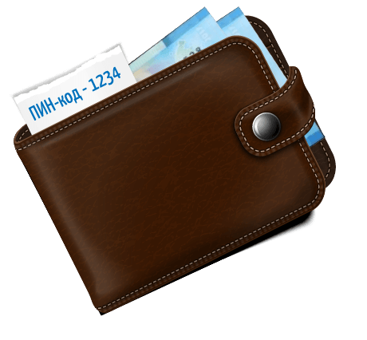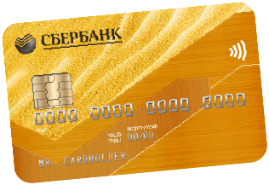

Чтобы не забыть про оплату коммунальных платежей,

подключите «Автоплатеж»

Наступил дачный сезон, и многие пенсионеры на все лето отправились на свои участки. А в почтовые ящики скоро начнут приходить квитанции за коммунальные услуги. Не успели вовремя заплатить - начнут капать пени. Поэтому стоит подключить к банковской карте услугу «Автоплатеж ЖКХ». Тогда накануне часа «Х» вам придет СМС-сообщение о том, что пора внести квартплату или заплатить за электричество. А вам останется только подтвердить или отменить операцию.

Чтобы вас не обсчитали, пользуйтесь в магазинах банковской картой

Расплачиваясь в магазине крупной купюрой, вы рискуете при расчете быть обсчитанным недобросовестным кассиром. Существует также проблема с отсутствием сдачи, когда вам приходится либо ждать, пока кассир разменяет деньги, либо получать на сдачу кучу металлической мелочи. Намного удобнее пользоваться при оплате покупок банковской картой - в этом случае вы просто подтверждаете точную сумму стоимости ваших покупок.

Подсчитывайте свои расходы в «Мобильном банке»

Часто деньги как будто утекают сквозь пальцы. Вроде ни на что особо и не тратили, а в кошельке или на счете уже пусто. Для этого стоит контролировать свои расходы. Конечно, можно записывать их на бумажке или собирать чеки из магазинов, но намного проще использовать для этого «Мобильный банк». Этот сервис позволяет видеть все расходы, совершенные с помощью банковской карточки и распределяет их по статьям расходов. Таким образом, вы можете видеть, на что ушли «лишние» деньги и где можно будет сэкономить в будущем.

Не сообщайте никому ПИН-код банковской карты

Иногда на мобильный телефон приходят СМС-сообщения следующего содержания: «Ваша карта VISA заблокирована. За информацией обращайтесь по телефону 89ХХХХХХХ» или: «С вашей карты списано 13 тыс. руб. комиссии. Подробности по такому-то телефону». После получения подобных эсэмэсок не предпринимайте необдуманных действий. Надо взять свою банковскую карту, позвонить по номеру, указанному на ее обороте, и уточнить у специалиста банка, на самом ли деле возникли проблемы, заблокирована карта или нет. А лучше всего подойти в ближайшее отделение банка, который обслуживает карту, и переговорить со специалистом лично.
Помните о том, что банки никогда не рассылают подобных сообщений, не просят клиентов сообщать своим сотрудникам по телефону конфиденциальную информацию о счете, паспортных данных, кодах доступа и так далее. Для производства всех необходимых операций банки приглашают клиентов непосредственно в свои отделения и никогда не требуют проводить какие-либо операции клиентов в банкоматах самостоятельно, консультируя их по телефону.

